# ÖDEV DOKÜMANINI DETAYLI BİR ŞEKİLDE İNCELEMEDEN ÖDEVE BAŞLAMAYIN

PROGRAMLAMAYA GİRİŞ DERSİ

II. ÖDEVİ

## Amaç

Örnek çıktısı aşağıda verilmiş olan matris uygulaması geliştirilecektir.

**Örnek Ekran Çıktısı**

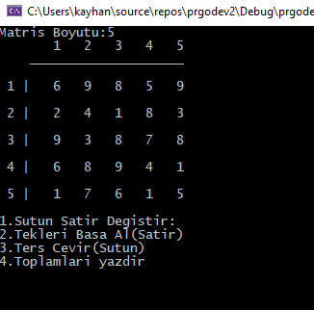

Matris Gösterimi

Kullanıcı Menüsü

Matris boyutu seçilmiş.

## Kurallar

1. Program çalıştığında kullanıcından matris boyutu istenmelidir.
   * Boyut 5 ile 25 arasında olmalıdır ( 5 ve 25 dahil).
   * Bu aralıkların dışında değer girilirse kullanıcıdan tekrar değer istenmelidir.
   * Bu işlem doğru matris boyutu girilene kadar devam etmelidir.
   * Doğru bir değer girildiğinde, boyuta göre matrisin elemanları 1-9 aralığında rastgele değer atanmalıdır.
   * Matris değerler atandıktan sonra aşağıdaki gibi ekranda gösterilmelidir.
   * Matris gösterildikten sonra 4 seçenekli kullanıcı menüsü ekrana çıkmalıdır.
   * Menü ekrana çıktıktan sonra kullanıcıdan 1 ile 4 arasında bir değer girmesi istenmelidir.

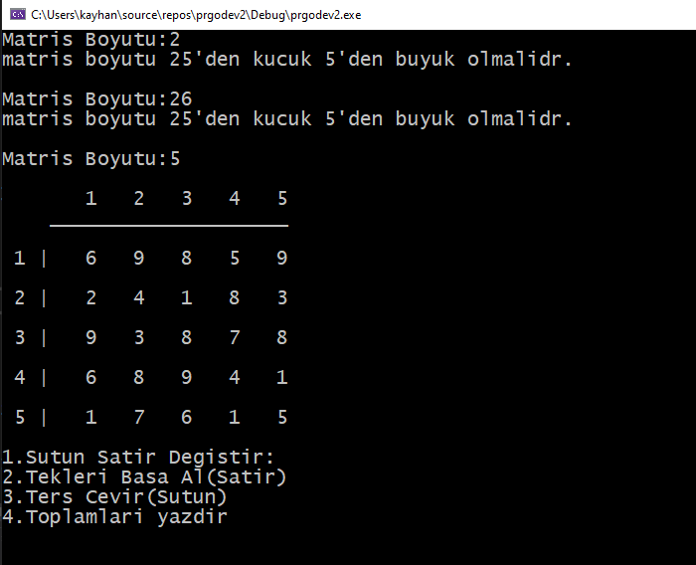

Doğru değer girilmiş.

Doğru değer girilmemiş

Doğru değer girilmemiş

1. Kullanıcı menüden sonra 1 değeri girerse, kullanıcıdan satir ve sütun değerleri girmesi istenmelidir.
   * Girilen satir ve sütün değerleri matris boyutundan büyük olursa ekrana aşağıdaki gibi bir hata mesajı çıkmalıdır.
   * Hata mesajından sonra animasyonda gösterildiği gibi matris ve kullanıcı menüsü tekrardan ekrana çıkartılmalıdır.
   * Ardından kullanıcıdan tekrardan giriş istenmelidir

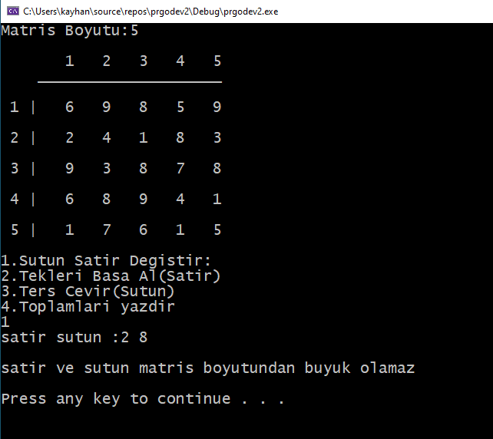

Sütun matris boyutundan büyük. Hata mesajı

Matris boyutu 5 girilmiş

[https://drive.google.com/file/d/1ngw1AlpuO3BVVaSOIImWFLS9FXpl5KZy](https://drive.google.com/file/d/1ngw1AlpuO3BVVaSOIImWFLS9FXpl5KZy/view?usp=sharing)

* + Doğru değerler girildiğinde seçilen satır ve sütun matris içerisinde yer değiştirecektir.
  + Aşağıdaki boyutu 5 olan bir matriste 1. Satır ile 4. Sütüunun yer değiştirilmesi gösterilmiştir.

|  |  |
| --- | --- |
|  | Değişim yapıldıktan  sonra |

* + Değişim sırasında satır ve sütunun kesiştiği elemanlar toplanacak ve sonuca bu toplam yazılacaktır.

|  |  |
| --- | --- |
|  | 6 ve 4 değerinin toplamı  Değişim yapıldıktan  sonra |

<https://drive.google.com/file/d/18p8KWaokVdJQ13Qyw68dU1Lo_FlOBT_3/>

1. İkinci seçenek seçildiğinde kullanıcıdan bir satır numarası istenmelidir.
   * Satır numarası matris boyutundan fazla girildiğinde hata mesajı ekrana çıkartılmalı ve ardından matris ve menü tekrardan ekrana çıkartılmalıdır.

<https://drive.google.com/file/d/10xGXNTgNrN3AscuAyKrS1X78MRRppT-0>

* + Kullanıcı doğru bir değer girdiğinde ilgili satırdaki tek sayılar, satırın başına çift sayılar satırın sonuna yerleştirilmelidir.
  + Aşağıda örnek gösterilmiştir.

|  |  |
| --- | --- |
| Değişim yapıldıktan  sonra |  |

1. Menüden 3. seçenek seçildiğinde kullanıcıdan bir sütun seçmesi istenmektedir
   * Sütun değeri yanlış girilirse daha önceki seçeneklerde olduğu gibi kullanıcıdan tekrar sütun değeri istenmelidir.
   * Doğru değer girildiğinde seçilen sütunun elemanları aşağıdaki şekilde gösterildiği gibi ters çevrilmelidir.

|  |  |
| --- | --- |
|  | Değişim yapıldıktan  sonra |

1. Menüden 4.seçenek seçildiğinde öncelikle matristeki elemanların toplam değeri hesaplanır. Ardından bu değer matrisin ilk elemanına yazılır.
   * Daha sonra aynı satırdaki bir sonraki elemana bir önceki değerden kendi değeri çıkartılarak elde edilen sonuç yazılır.
   * Bu işlem matrisin diğer bütün elemanları için gerçekleştirilmelidir.

Bir öncekinden kendi değeri çıkartılınca 132-9 = 123

Matris elemanlarının toplamı

|  |  |
| --- | --- |
|  |  |

UYULMASI GEREKEN KOD DÜZENİ

Her C++ dosyasının başında aşağıdaki yorum bloğu bulunacaktır. Yorum bulunmayan her C++ dosyası için 10 puan kırılacaktır. (**pdf üzerinden kopyalayıp yapıştırmanız problem çıkartabilir**)

/****************************************************************************

**

** ÖĞRENCİ ADI...........................:

** ÖĞRENCİ NUMARASI.............:

** DERS GRUBU…………………:

****************************************************************************/

Değişken isimleri anlamlı olmalıdır. Örneğin tek sayı adedini tutacak bir değişken için

|  |  |  |  |
| --- | --- | --- | --- |
| YANLIŞ | yerine | DOĞRU | yazılmalıdır. |
| int a; | int tekAdedi; |

Her bir küme parantezinin altındaki kodları yazmadan önce **tab** tuşuna basılarak boşluk bırakılmalıdır.

|  |  |  |
| --- | --- | --- |
| YANLIŞ |  | DOĞRU |
| if(true)  {  int a =6;  cout<<"Merhaba";  if(false)  cout<<"Nasilsin";  } |  | if(true)  {  int a =6;  cout<<"Merhaba";  if(false)  cout<<"Nasilsin";  } |

Her döngü ve koşul işlemlerinden önce yapılan işlem hakkında yorum yazılmalıdır

|  |  |  |
| --- | --- | --- |
| YANLIŞ |  | DOĞRU |
| int t = 0;  for(int i=0;i<100;i++)  t+=i; |  | int toplam = 0;  //1 den 100 e kadar olan sayılar toplanıyor  for(int i=0;i<100;i++)  toplam+=i; |

ÖDEV TESLİM KURALLARI

# Sabise yüklenecek dosyalar

* Sisteme sadece projedeki C++ kod dosyası yüklenecektir.
* Kod dosyasının dosya ismi aşağıdaki gibi olmalıdır

Dosya isimleri: **OgrenciNumarasi.cpp**

Örneğin;

**b000110002.cpp** (b000110002 numaralı bir öğrenci)

DİKKAT!!!!

Gönderdiğiniz dosyanın kod dosyası olduğuna emin olmadan yollamayın. Dosyanızı Notepad programı ile açarak kontrol edin. Yanlış dosyanın gönderilmesi ödevinizin değerlendirme dışı kalmasına sebep olur.

# DERLEYİCİ VE TESLİM TARİHİ

Derleme için **Visual Studio 2019**  C++ derleyicisi kullanılacaktır.

**Dosya isimlerinde yapılan hatalar, 20 puan kırılmasına sebep olacaktır.**

**Zamanında teslim edilmeyen ödevler değerlendirilmeyecektir.**

**( En ufak bir gecikme ödevin kabul edilmemesi ile sonuçlanır)**

KOD PAYLAŞMAK YASAKTIR

Ödevler bireyseldir ve verilen bütün ödevler karşılaştırılacaktır. Birbirine çok benzeyen ödevler **kopya** muamelesi görecektir. Öğretim üyesi kopya durumunda ödevi değerlendirmez veya gerekli soruşturma ve ceza işlemlerini başlatabilir.